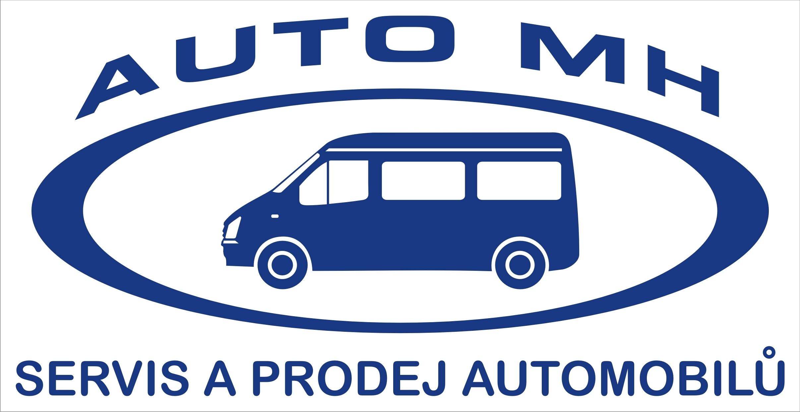

AUTOMH – Knobloch s.r.o.

sídlo: Krátká 1472
provozovna: Krátká 1472
295 01 MNICHOVO HRADIŠTĚ

IČO:49823779 DIČ:CZ49823779

TEL.: xxxxxxxx TEL.: xxxxxxxx

E-mail.: servis@automh.cz, www.automh.cz
----------------------------------------------------------------------------------------------------------------------------------------
Mnichovo Hradiště, dne 28.08.2024

Školní jídelna Mnichovo Hradiště
Příspěvková organizace
Studentská 895
295 01 Mnichovo Hradiště

Věc: Objednávka

Dobrý den,

Tímto u vás objednáváme obědy dle objednávek do 30.06.2025.

Za kladné vyřízení předem děkujeme.

S pozdravem

Knobloch Ondřej
jednatel

